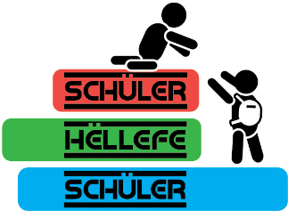
Inscription
aux cours d’appui
Prière de remplir ce formulaire et de le déposer au SePAS.
Nom, Prénom :
Âge :
(Les parents d’élèves mineurs
doivent signer cette fiche)
Classe :
Nom régent/e :

- J’ai besoin de cours d’appui dans la/les matière/s suivante/s :
_____________________________________________________________________

Signature régent/e pour accord :
________________________

_________________ ___________________________ ________________________
Lieu, Date Signature de l‘élève Signature des parents
(si mineur)

Réservé à l’administration
Accord Désaccord : _______________ Date : __________ Signature : _____________
Veuillez prendre en considération que le projet « Schüler hëllefe Schüler » est subventionné par le ministère de l’éducation nationale et que l’obtention de cours d’appui dans ce cadre est soumise à certaines conditions. Par conséquent, nous vous prions de lire et de signer la fiche « Conditions de participation ». Dans le cas où les conditions ne seraient pas remplies, vous pouvez vous tourner vers d’autres types de cours d’appui internes ou externes.

